Prijedlog tematske pripreme
Predmet: | Biologija |  | Razred: | 8. | Mjesto i datum:
Učitelj/učiteljica: |  |  |  |  |  | Škola:
Tema: |  |  | Živa bića rastu, razvijaju se i razmnožavaju |  |  |  | Redni br. sata: |  | 23. i 24.
Tematska jedinica: |  |  | Kako se razmnožavaju biljke, alge i gljive  (Razmnožavanje kritosjemenjača II, Ponavljanje gradiva) |  |  |  | Broj sati izvedbe: |  | 2
Odgojno-obrazovni ishodi i razrada ishoda
BIO OŠ A.8.1. Povezuje usložnjavanje građe s razvojem novih svojstava i klasifcira organizme primjenom različitih kriterija ukazujući na njihovu srodnost i raznolikost.
Povezuje građu i ulogu organa/organskih sustava ukazujući na njihovu promjenjivost, usložnjavanje i prilagodbe.
Uspoređuje na tipičnim predstavnicima temeljna obilježja pojedine skupine.
BIO OŠ B.8.3. Analizira utjecaj životnih uvjeta na razvoj prilagodbi i bioraznolikost.
Uspoređuje prilagodbe za razmnožavanje u različitih organizama povezujući ih s uvjetima staništa.
BIO OŠ B.8.4. Povezuje različite načine razmnožavanja organizama s nasljeđivanjem roditeljskih osobina i evolucijom.
Objašnjava prednosti i nedostatke pojedinih načina razmnožavanja.
Objašnjava životne cikluse organizama na primjerima čovjeka, ptice, žabe, kukca i kritosjemenjače.
Povezuje mitozu/mejozu s nastankom tjelesnih/spolnih stanica ističući da diobi prethodi rast stanice.
BIO OŠ D.8.1. Primjenjuje osnovna načela znanstvene metodologije i objašnjava dobivene rezultate.
Promatra i prikuplja podatke te donosi zaključke tijekom učenja i poučavanja.
Proučava različite izvore procjenjujući točnost informacija u odnosu prema usvojenome znanju.
Odabire pouzdane izvore informacija.
Postavlja istraživačko pitanje na osnovi promatranja te izvodi hipotezu na osnovi predloška.
Opisuje ulogu kontrolne skupine i replikatnih (ponovljenih) uzoraka u istraživanju.
Odabire primjerene metoda rada za svoje istraživanje.
Provodi jednostavne procedure i/ili mjerenja ispravno se koristeći opremom i mjernim instrumentima za prikupljanje podataka.
Prikazuje i opisuje rezultate istraživanja tabličnim i grafičkim prikazima ukazujući na važnost srednje vrijednosti za donošenje valjanih zaključaka.
Raspravlja o rezultatima istraživanja.
Povezanost s očekivanjima međupredmetnih tema i s drugim predmetima
Hrvatski jezik: govori prema planu i razgovara primjenjujući vještine grupnoga razgovora, čita tekst, izvodi zaključke i tumači značenje teksta
Informatika: koristi Internet, otkriva odnos među podatcima koristeći se različitim alatima programa te mogućnostima prikazivanja podataka
LK: crtanje
Ključni pojmovi: |  |  | klijanje, klica ili začetak mlade biljke, usplođe ploda, vegetativno razmnožavanje
Potrebno pripremiti: |  |  | računalo, projektor, udžbenik i radnu bilježnicu, bilježnicu, tablete ili pametne telefone, nastavne listiće, izvornu stvarnost (plodove i sjemenke)
Prijedlog tijeka nastave
Sadržajne cjeline tematske jedinice
- Razvoj sjemenke
- Razvoj ploda
- Rasprostranjivanje plodova i sjemenki
- Klijanje sjemenki
- Vegetativno razmnožavanje
23. sat
Ishodi na razini aktivnosti |  | Aktivnosti učenika, oblici rada i tehnike aktivnog učenja |  |  |  |  |  | Prijedlozi tehnika vrednovanja  ZA učenje,  KAO učenje i  NAUČENOGA
Učenik/učenica:  - razlikuju plodove prema građi usplođa  - navode i opisuju dijelove sjemenke  - opisuju načine rasprostranjivanja plodova i sjemenki  - obrazlažu proces klijanja i uvjete klijanja  - samostalno vode bilješke korištenjem digitalnih alata  - na primjerima objašnjavaju vegetativno razmnožavanje |  | - promatraju plodove koje su donijeli (RG)  - razvrstavaju plodove u tablicu- Nastavni listić 1  - crtaju plodove, a potom neke razdijele popola i crtaju polovice (IR)  - određuju vrstu usplođa i broj sjemenki (GR)  - proučavaju suhu i mokru sjemenku graha (GR, IR), crtaju je  - određuju dijelove sjemenke i njihove uloge  - čitaju o načinima rasprostranjivanja sjemenki plodova u udžbeniku na str. 69. (IR)  - predlažu zajednički zapis bitnog na online plakatu http://linoit.com/ (GR)  - gledaju videozapis Klijanje sjemenke graha (DDS, Vizualno+), komentiraju i opisuju opažanja (F, IR)  - iskustvenim učenjem navode uvjete koji su potrebni za klijanje te sposobnost same sjemenke za klijanje (IR)  - proučavaju sliku 2.103., udžbenik, str. 71 o vegetativnim načinima razmnožavanja i komentiraju  - ističu ostale primjere vegetativnog razmnožavanja u biljaka  - refleksija: provjeri svoje znanje (DDS) |  |  |  |  |  | - pitanja i odgovori, razgovor  - crtanje  - promatranje  - samostalno vođenje bilješki  - analiza videoisječka  - rješavanje kviza
24. sat
Ishodi na razini aktivnosti |  | Aktivnosti učenika, oblici rada i tehnike aktivnog učenja |  |  |  |  |  | Prijedlozi tehnika vrednovanja  ZA učenje,  KAO učenje i  NAUČENOGA
Učenik/učenica:  - utvrđuje nastavne sadržaje vezane uz razmnožavanje kritosjemenjača |  | - rješavaju Nastavni listić 2 za ponavljanje (Razmnožavanje u kritosjemenjača) (IR), provjeravaju rješenja (F)  refleksija: kratka provjera osmišljena u Formsu – https://office365.skole.hr/ gdje učenici skeniraju kod (Q kod) i ulaze u provjeru.  - rješavaju kviz DDS, Provjeri znanje |  |  |  |  |  | - nastavni listić  - provjera znanja
Domaća zadaća: |  |  | Posijati nekoliko sjemenki (grah, grašak, salata i sl.) i pratiti proces klijanja sjemenke i rasta biljke kroz određeni period. Bilješke voditi u OneNote - online bilježnicama https://office365.skole.hr/
Prijedlozi za provjeru ostvarenosti ishoda (s razinama znanja)
1. Opiši građu ploda. (R2)
2. Opiši razvoj ploda. (R2)
3. Nabroji nekoliko plodova mesnatog i nekoliko plodova suhog usplođa. (R1)
4. Usporedi mahunu graha i tobolac maka. (R3)
5. opiši razvojni ciklus višnje. (R3)
6. Što će se dogoditi s klijanjem sjemenke u nedostatku vode. (R1)
7. Obrazloži zašto svjetlost nije potrebna za klijanje, a je za daljnji rast biljke. (R3)
8. Usporedi rasprostranjivanje sjemenki maslačka i ploda orašca. (R2)
9. Nabroji dijelove klice. (R1)
10. Navedi načine vegetativnog razmnožavanja i potkrijepi ih primjerima. (R2)
Prijedlog rada za učenike s posebnim potrebama
Učenici s teškoćama: |  |  | - ovisno o teškoći: prilagodba sadržaja, vremena, strategija pristupa, stupnja pomoći, metoda poučavanja i učenja, stupnja sudjelovanja, krajnja očekivanja, razina znanja, metoda vrednovanja  - učenici će moći opisati suhe i mesnate plodove, načine rasprostranjivanja plodova i sjemenki, razumjeti ovisnost klijanja i uvjeta klijanja, navesti načine vegetativnog razmnožavanja  - ispunjavaju Nastavni listić 1  - rješavaju Nastavni listić 3 za ponavljanje
Daroviti učenici:
Mogući plan učeničkog zapisa
Razmnožavanje u kritosjemenjača II
Vrste plodova
Tablica (zalijepiti nastavni listić)

Dijelovi ploda – usplođe i sjemenka
Dijelovi sjemenke – klica, supka (klicin list), sjemena lupina
Rasprostranjivanje plodova i sjemenki: vodom, vjetrom, pticama, čovjekom…
Klijanje- proces razvoja mlade biljke iz klice
Uvjeti klijanja – voda, povoljna temperatura, tlo
Vegetativno razmnožavanje – razmnožavanje iz dijela korijena, stabljike ili lista (nespolno)
Popis priloga: |  |  | Nastavni listić 1. Tablica za grupni rad (vrste plodova)  Nastavni listić 2. Ponavljanje  Nastavni listić 3. Ponavljanje – za učenike s teškoćama u razvoju

Nastavni listić 1.

Tablica
Zadatak: Razvrstaj plodove prema građi usplođa.

Plodovi sočnog (mesnatog) usplođa | Plodovi suhog usplođa

Nastavni listić 2.

Ponavljanje gradiva

1. Na crtežu označi i imenuj glavne dijelove cvijeta.

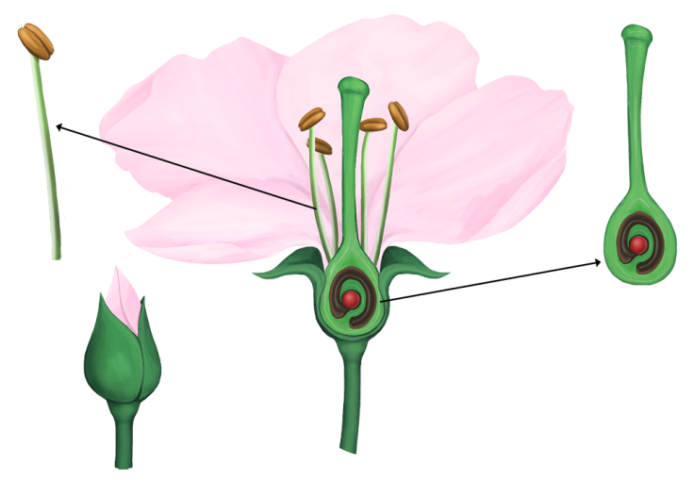

2. Nacrtaj prerez jednog ploda po izboru, imenuj taj plod i označi njegove dijelove.

Vrsta ploda. __________________________________
a) Iz kojeg se dijela cvijeta razvija usplođe? ______________________________________________
b) Čemu služe plodovi? ______________________________________________________________
c) Na koje se načine mogu rasprostranjivati plodovi? _______________________________________
__________________________________________________________________________________
3. Opiši razvojni proces biljke od procesa klijanja sjemenke do razvoja biljke s cvijetom.
________________________________________________________________________________________________________________________________________________________________________________________________________________________________________________________________________________________________________________________________________
4. Na koje se načine biljka razmnožava vegetativno?
____________________________________________________________________________________________________________________________________________________________________
5. Usporedi raznolikost potomaka nastalih spolnim i vegetativnim razmnožavanjem.
____________________________________________________________________________________________________________________________________________________________________
6. Izdvoji pojmove koji ti nisu do kraja jasni i za koje trebaš dodatno objašnjenje.
____________________________________________________________________________________________________________________________________________________________________

Nastavni listić 3
Ponavljanje gradiva

1. Na crtežu označi glavne dijelove cvijeta: latice, lapovi, tučak, prašnici, cvjetna stapka

2. Nacrtaj plod trešnje i označi usplođe i sjemenku.

3. Opiši kakve moraju biti sjemenke i plodovi koje rasprostranjuje:
a) vjetar ________________________________________________________________
b) voda ________________________________________________________________
c) ptice ________________________________________________________________

4. Crtama poveži dio sjemenke s njezinom ulogom.
sjemena lupina spremišta pričuvne hrane
klica štiti sjemenku od vlage i suše
supka začetak mlade biljke

5. Izdvoji pojmove iz pojmovnika (DDS, Pojmovnik) koji ti nisu do kraja jasni i za koje trebaš dodatno objašnjenje.
________________________________________________________________________________________________________________________________

